Oktober 2018: maand van het Bevolkingsonderzoek Borstkanker

De tijd vliegt: twee jaar is zo voorbij

Je krijgt van het Centrum voor Kankeropsporing een uitnodigingsbrief als je tot de leeftijdsgroep (50 tot en met 69 jaar) behoort en twee jaar geleden is dat je een screeningsmammografie liet nemen.

Wil je weten wanneer je een uitnodiging voor een screeningsmammografie in de brievenbus mag verwachten?
Dat kan door via het gratis software-systeem ‘Patient Health Viewer’ gegevens over de bevolkingsonderzoeken te raadplegen. Download het programma via www.bevolkingsonderzoek.be. Je hebt een eID, kaartlezer en je pincode nodig.

Meer weten over het bevolkingsonderzoek?
Bel gratis naar het Centrum voor Kankeropsporing op 0800 60160
tussen 9 en 12 uur en 13 en 16 uur, stuur een e-mail naar info@bevolkingsonderzoek.be, of surf naar
www.bevolkingsonderzoek.be/borstkanker
Heb je vragen over je persoonlijke medische situatie, neem contact op met je huisarts of gynaecoloog.

Conceptbeeld:
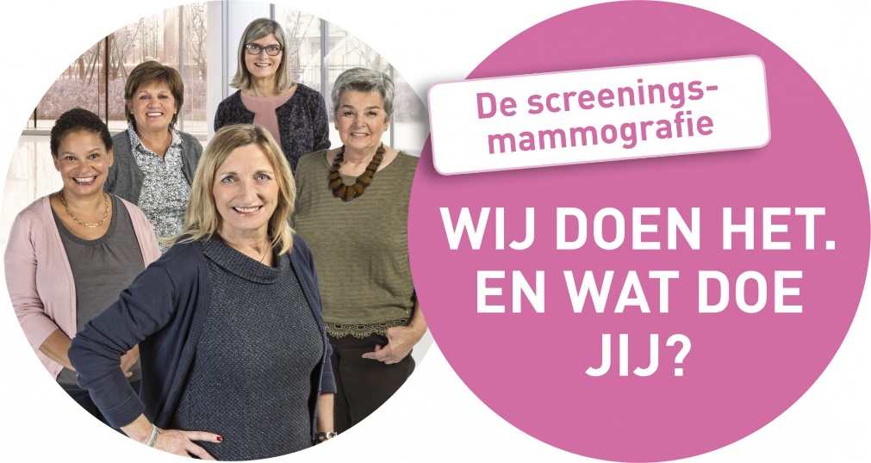

Aandachtspunten:
1. Artikel mag gepubliceerd worden in het gemeentelijk informatieblad, website, nieuwsbrief, …
2. Bronnen vermelden
3. Voeg het logo van jouw Logo toe aan het artikel
3. Indien je een Gezonde Gemeente bent, dan adviseren wij je om ook het logo van Gezonde Gemeente toe te voegen aan het artikel.

